关于全体2017级同学登陆学生服务系统
完成个人信息填写工作的重要通知

各二级学院、各位新生班辅导员（班主任）、2017级全体在籍在读本专科同学：
为了确保学生今后学生信息、档案信息、评优评奖、资助、就业、学生乘坐火车等信息的准确完整。现要求所有同学及时登陆学生服务系统（http://xsfw.sdju.edu.cn）完善好自己的个人信息。
填写对象：2017级在籍在校同学(含2017级专升本同学)
登陆填写时间段：9月26日至10月13日下午16:00
登陆网址：http://xsfw.sdju.edu.cn/
工作要求:填写信息务必完善、准确、认真、仔细。
一、学生登陆方法：
（1）方法一： 打开网址：http://xsfw.sdju.edu.cn/；用户名为“自己的完整学号”（应为12位学号），初始登陆密码为“sdju+身份证号码最后六位”,若身份证最后一位为’X’则为大写的’X’，输入完毕后请点击“登陆”。在进入系统后，首先修改自己的初始密码，请设置密码问题，牢牢记住所设置的密码。
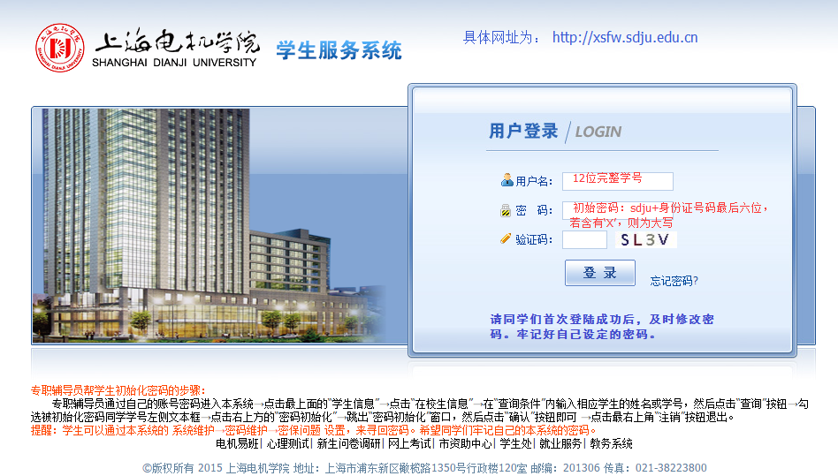
图：学生登陆页面
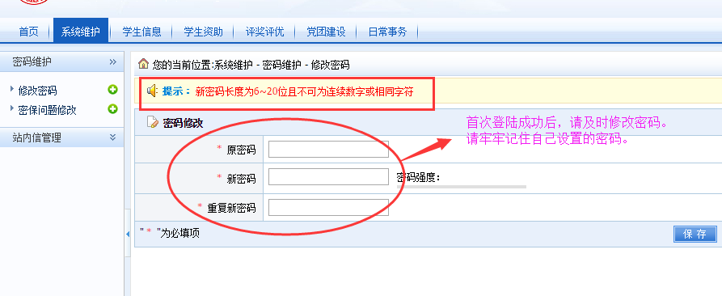
图：首次登陆成功后，及时修改密码
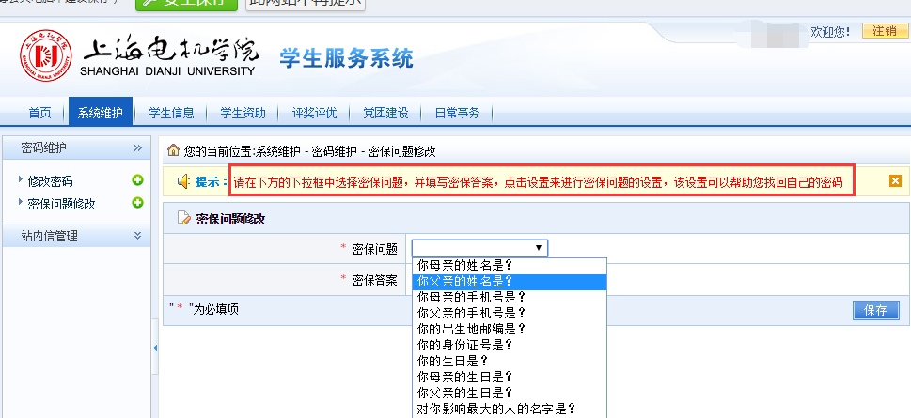
图：设置密保问题

（2）方法二：打开校园网（www.sdju.edu.cn）→学生服务，则直接进入学生服务系统，用户名为“自己的完整学号”（应为12位学号），初始登陆密码为“sdju+身份证号码最后六位” ，若身份证最后一位为’X’则为大写的’X’，。输入完毕后请点击“登陆”。在进入系统后，首先修改自己的初始密码，并牢牢记住所设置的密码。
二、基本信息采集（所有同学都要写）：
进入系统后，选择“学生信息”→”信息修改申请”。然后按照要求，完善好学生本人的基本信息、家庭信息（含父母、兄弟姐妹信息等）、学习经历以及其他信息。
填写完毕后，请先点击‘保存’按钮，然后务必再点击‘提交’按钮。

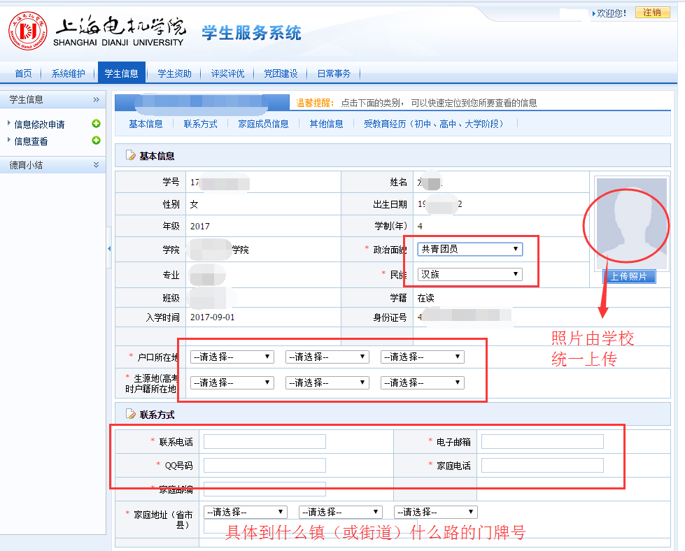
图：学生基本信息填写界面

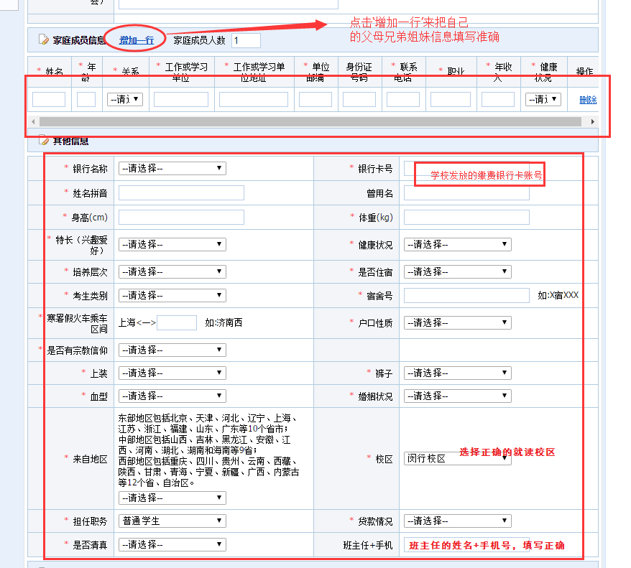
图：学生家庭信息填写界面
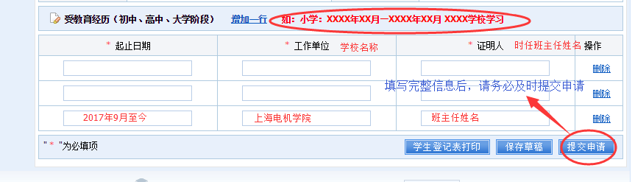
图：受教育经历信息修改界面
三、困难学生信息采集（提交了“家庭经济困难认定表”的同学要填写，其他同学不强制填写）：
进入系统后，选择“学生资助”→”家庭情况” →“填写调查表”。然后按照要求，完善好学生本人的家庭成员信息、家庭情况即可。其中“家庭经济困难证明”无须上传。然后及时保存。
个别信息不清楚的可以填“无”
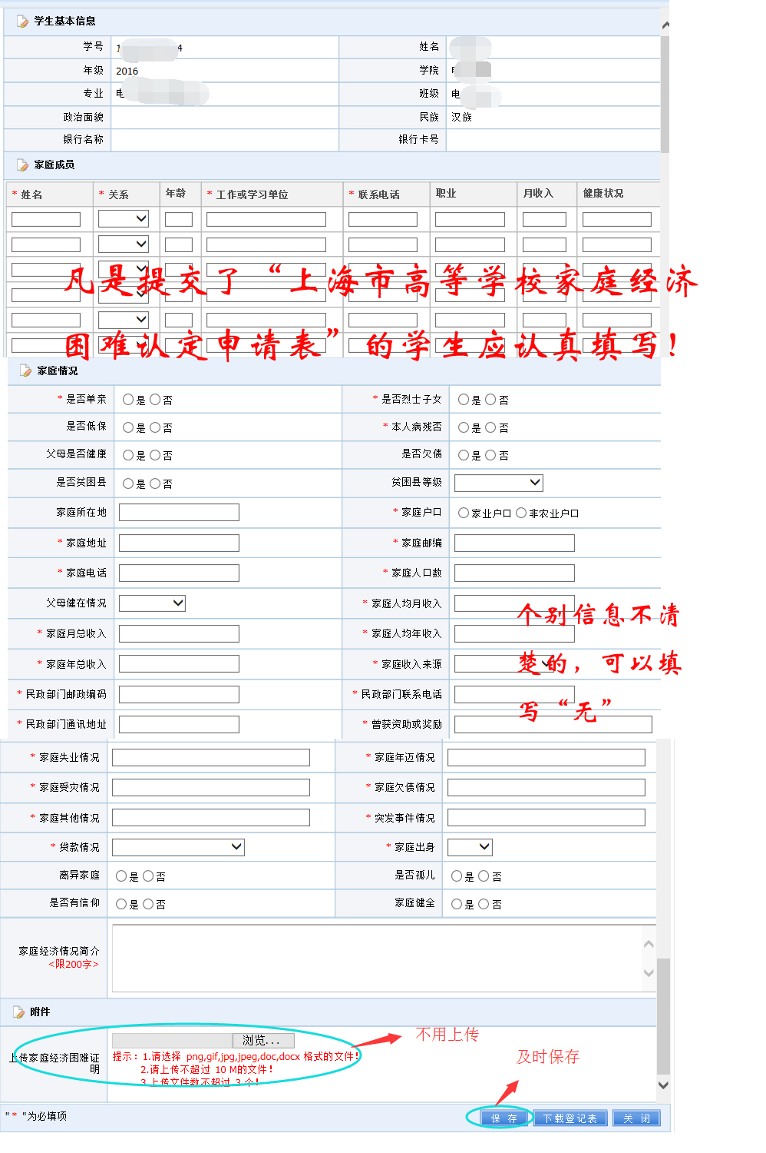
图：相关信息填写界面

最后，注销退出。

四、相关要求：
请同学们根据系统提示要求，认真、仔细填写每一个字段信息。必填字段必须认真填写，否则将无法进行保存。
请2017级各个班级的辅导员(班主任)务必督促、核查好每个学生的信息采集工作，便于以后工作开展。
其中，“上传照片”工作将会由学校统一操作，同学们无须上传自己的照片。
五、密码问题说明：
请学生务必牢记自己学生服务系统的登陆密码,密码为不少于六位的数字和字母的组合。同学们可以在“系统维护”→密码维护，修改自己的密码，并设置密保问题。
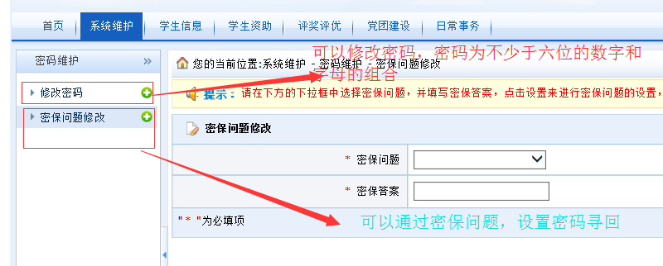
图：密保问题设置
六、技术支持联系人：
学生处： 孔老师 电话：38223271
办公地址：临港校区行政楼120室
特此通知。

上海电机学院党委学工部（党委武装部、学生处）
2017-9-26

